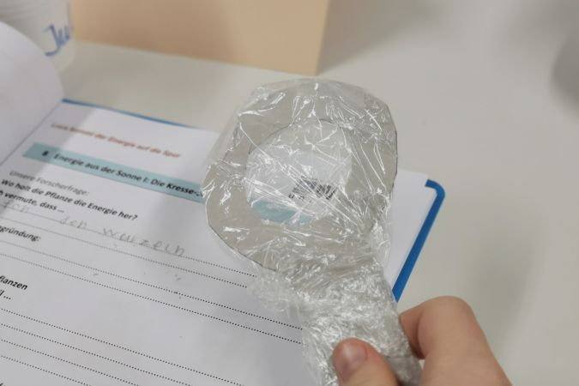

Was passiert mit dem Licht, bevor wir es sehen?

# «Sonnenlicht»

## 

## 1. Sonnenbrand trotz T-Shirt?

### AUFGABE A

#### Schaue dir das folgende Bild an und lese die Aussagen der einzelnen Kinder:

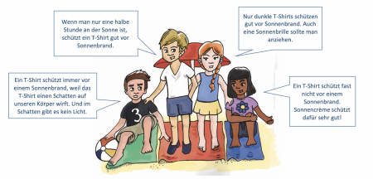

Illustration: Sven&nbsp;Puister

Schreibe in dein Forschungsheft, welche Aussagen du für richtig, teilweise richtig oder falsch hältst.

Diskutiert anschliessend in Gruppen eure Einschätzungen.

* Wo seid ihr euch einig? Wo nicht?

## 2. Wann bekommen wir einen Sonnenbrand?

### AUFGABE A

#### Du bekommst von deiner Lehrperson ein Interview mit Frau Dr. Anja Wysocki. Sie ist Hautärztin am Kantonsspital Luzern.

Hast du alles verstanden? Falls nicht, frage deine Lehrperson oder lest das Interview nochmals gemeinsam in der Klasse.

### AUFGABE B

Wähle ein paar Wörter aus der «Wortwolke» aus und schreibe zu diesen eine kurze Erklärung in dein Forschungsheft.

Hinweise findest du im Interview (Aufgabe A).

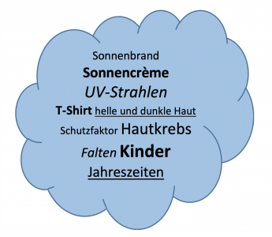

Wortwolke. Eigene Darstellung.

## 3. UV-Strahlen

### AUFGABE A

#### **UV-Perlen**

#### Mit UV-Perlen kannst du testen, ob Licht auch UV-Strahlen enthält. UV-Strahlen können einen Sonnenbrand verursachen, daher ist es gut zu wissen, in welchem Licht es UV-Strahlen hat.

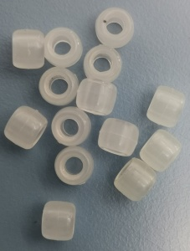

UV-Perlen. Eigene Aufnahme.

Nimm dir vier UV-Perlen aus der Verpackung und teste sie an folgenden Orten:

* **An einem dunklen Ort** (z.B. unter deinem Pult)
* **In der Nähe einer Lampe im Schulzimmer**
* **Draussen im Sonnenlicht** (lege die UV-Perlen danach in den Schatten und warte einige Minuten,)

**Verändern sich die UV-Perlen an den verschiedenen Orten?**

Schreibe deine Beobachtungen in dein Forschungsheft.

**Denke nun darüber nach, wie du deine Beobachtungen erklären kannst.**

Schreibe deine Erklärungen auch in dein Forschungsheft.

### AUFGABE B

#### Schaue dir nochmals das Cartoon von Baustein 01 an.



Hast du noch eine offene Frage aus dem Cartoon, die du beantwortet haben möchtest?

Falls ja, schreibe sie auf: Dies ist deine Forscherfrage für das Experiment in Aufgabe C.

Falls du keine Fragen mehr hast, kannst du mit dieser Forscherfrage weiterarbeiten: **«Schützen alle T-Shirts vor Sonnenbrand?»**

### AUFGABE C

#### Plane jetzt dein eigenes Experiment zu deiner Frage aus Aufgabe B.

Weisst du noch wie die einzelnen Schritte sind? Ordne die Schritte eines Experiments in der richtigen Reihenfolge:

<https://learningapps.org/watch?v=p55n982h219>

Gehe bei deinem Experiment diese Schritte durch.

Als Material steht dir Folgendes zur Verfügung:

* UV-Perlen
* UV-Lampe oder Sonnenlicht (bei schönem Wetter)
* Verschiedene Stoffe von T-Shirts.
* Falls du weiteres Material einsetzen möchtest, frage bei deiner Lehrperson nach.

**Welche Beobachtungen machst du?**

**Wie erklärst du dir deine Beobachtungen?**

### AUFGABE D

Schaue dir den Cartoon nochmals an und lies die Aussagen der Kinder erneut durch. Kannst du nun zu jeder Aussage etwas sagen?

**Welche Aussagen sind richtig, zum Teil richtig und welche sind falsch? Deine Lehrperson hilft dir, falls du nicht alles verstehst.**

## 4. Farbige Schatten

### AUFGABE A

#### Was hältst du von diesen Aussagen?

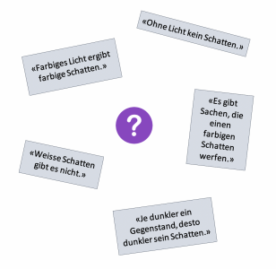

Farbige Schatten. Eigene Darstellung.

Diskutiert zuerst zu zweit und dann in der Klasse gemeinsam mit der Lehrperson, warum die einzelnen Aussagen richtig, zum Teil richtig oder falsch sein könnten.

### AUFGABE B

Überprüft mit einem Experiment, ob eure Einschätzung aus Aufgabe A stimmen.

Euch steht folgendes Material zur Verfügung:

* Taschenlampe
* verschiedene Gegenstände
* farbige Folien

Dokumentiert euer Vorgehen, eure Beobachtungen und eure Ergebnisse im Forschungsheft.

## 5. Die Sonnenbrille

### AUFGABE A

#### Schützt dich deine Sonnenbrille vor UV-Strahlen?

#### Bringe dazu deine Sonnenbrille in die Schule mit.

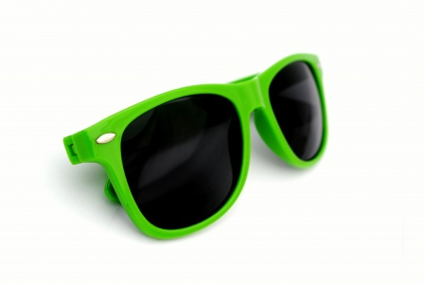

Quelle: pexels

Wie kannst du testen, ob dich deine Sonnenbrille vor UV-Strahlen schützt?

Welches Material benötigst du?

### AUFGABE B

#### Was für eine Farbe hat der Schatten hinter deiner Sonnenbrille?

#### Bringe dafür deine Sonnenbrille in die Schule mit.

Testet in einer Gruppe eure Schatten hinter euren Sonnenbrillen. Sind alle Schatten gleich?